Naam:

Datum:

Nederlands NAMEN NOEMEN –
MEEDELEN, VRAGEN, BEVELEN
 TAALBESCHOUWING

1. Namen noemen: Waar komen deze familienamen vandaan?
Zet ze in de juiste kolom.
Bedenk nadien bij elke kolom zelf nog een gepaste familienaam.
Let op hoofdletters!!!

Willy De Wolf – Els Van Der Brug – Toon De Lange – Guy De Pratere – Koen De Smedt –

Tom De Bakker - Lies Van Dijke – Marleen De Vis

Afgeleid van dieren | Afgeleid van eigenschappen | Afgeleid van herkomst | Afgeleid van beroepen
…………………………  ………………………… | …………………………  ………………………… | …………………………  ………………………… | …………………………  …………………………
…………………………  ………………………… | …………………………  ………………………… | …………………………  ………………………… | …………………………  …………………………
…………………………  ………………………… | …………………………  ………………………… | …………………………  ………………………… | …………………………  …………………………



2. Letterpuzzel. Met deze letters kun je heel wat woorden maken. Vul in.

A N K E D E V A L K

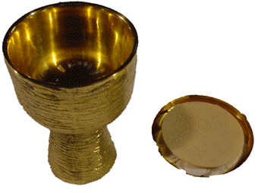
Dit zit in water . . . . niet weinig . . . .

Daar giet je mee . . . getal . . .

Staat op het altaar . . . . een schuif = . . . .


Staat op een huis . . . plat of . . . .

Een stuk of een . . . . soort vis . . .

Wij schrijven onze stelopdracht eerst in het . . . . dier . . . .

3. Schrijf naast elke zin wat voor zin het is.
Kies uit : meedelen – vragen – bevelen.

Geef dat potlood vlug terug. ___________________________

Heb jij een pen voor mij? ___________________________

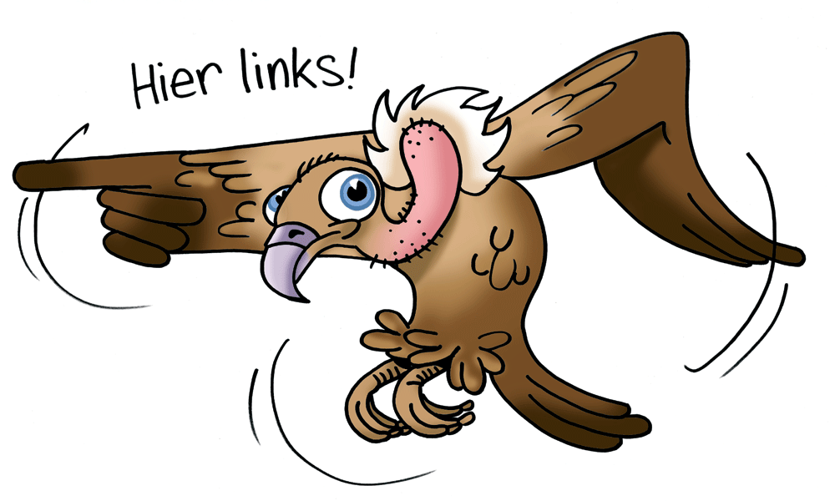
Wie heeft er gewonnen? ___________________________

Denk na. ___________________________

Ik ga naar huis. ___________________________

Morgen is het vrijdag. ___________________________

Wil je ook eens spelen? ___________________________

Steek dat weg. ___________________________

Kim is ziek. ___________________________

